Lampy szklane kule - nowoczesne oświetlenie
Szukasz oryginalnego oświetlenia do domu? Zajrzyj na stronę naszego sklepu online i zamów eleganckie <strong>lampy szklane kule</strong>, dzięki którym całkowicie odmienisz swoje wnętrza.

Lampy szklane kule - oryginalny rodzaj oświetlenia do domu
Właśnie urządzasz swoje mieszkanie? Chcesz odświeżyć wnętrze w swoim domu? Sprawdź oryginalne oświetlenie dostępne w naszej ofercie. Szczególnie polecamy piękne i ekskluzywne lampy szklane kule.

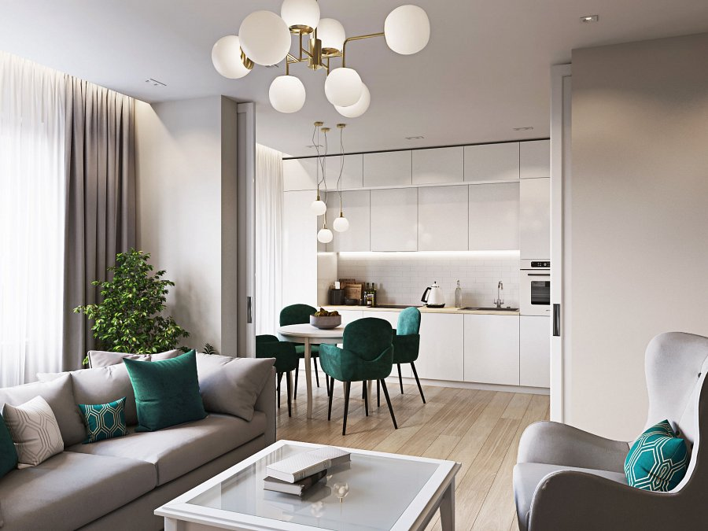
Wybór odpowiedniej lampy?
W asortymencie naszego sklepu Domodes znajduje się bardzo duży wybór nowoczesnego oświetlenia. Wyspecjalizowaliśmy się w produkcji lamp szklanych kul, które stanowią niezwykle ciekawą opcję oświetlenia pokoju. Lampy te same w sobie są eleganckie i stylowe oraz są wspaniałą dekoracją do salonu.

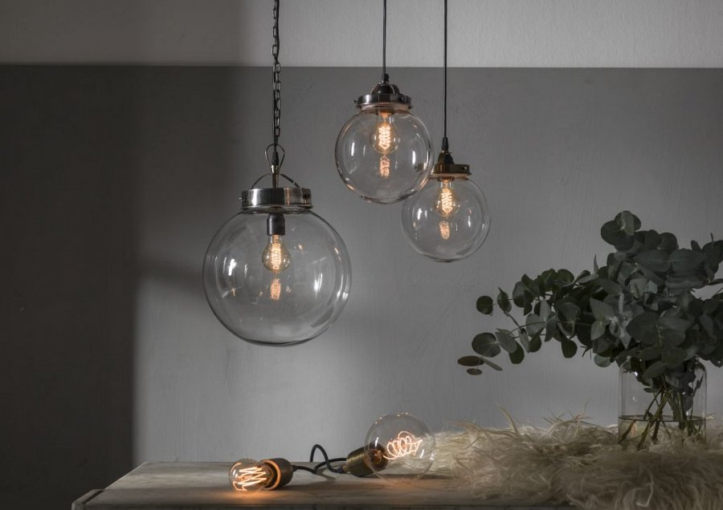
Lampy szklane kule - rodzaje
Do wyboru masz całą ofertę różnych wzorów i kształtów lamp ze szklanymi kulami. Na naszej stronie internetowej znajdziesz zarówno lampy wiszące, na regulowanych linkach - idealne do salonu lub jadalni. Pięknie wyglądają nad dużym stołem lub mniejszym stolikiem do kawy. Stanowią wówczas spójny element ze stołem i pięknie się komponują tworząc nowoczesne wnętrze. Oprócz tego, dostępne są lampy szklane kule w postaci kinkietów czy plafonów. Taki rodzaj lampy świetnie się sprawdzi w łazience, sypialni czy w kuchni.
Domodes posiada duży wybór nowoczesnego oświetlenia. Jesteśmy przekonani, że w naszym sklepie każdy znajdzie coś dla siebie. Zapraszamy!

